**LOGBOOK**

**“Plot Nyquist”**



**MII2316 – Praktikum Sistem Kendali**

**Pengampu : Dr. Dyah Aruming Tyas, S.Si.**

**Tanggal : 27 April 2022**

**Nomor Eksperimen : 7**

**Grup : -**

**Anggota : Kristian Bima Aryayudha**

**(20/455385/PA/19600)**

**Asisten : Nias Ananto**

**PROGRAM STUDI S1 ELEKTRONIKA DAN INSTRUMENTASI**

**DEPARTEMEN ILMU KOMPUTER DAN ELEKTRONIKA**

**FAKULTAS MATEMATIKA DAN ILMU PENGETAHUAN ALAM**

**UNIVERSITAS GADJAH MADA**

**2021**

1. **Tujuan Praktikum**
2. Memahami peran diagram bode dalam analisis sistem dengan masukan sinusoidal.
3. Memahami diagram Nyquist sebagai representasi lain dari tanggap frekuensi.
4. Mampu membaca diagram Nyquist dan menerapkan kriteria kestabilan Nyquist melalui diagram tersebut.
5. Mampu melakukan modifikasi pengaturan K pada sistem umpan balik tunggal berdasarkan analisis Nyquist.
6. **Prosedur yang direncanakan**

Praktikum 1 :

1. Diketahui fungsi alih sistem kalang terbuka

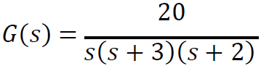

Sistem tersebut memiliki umpan balik tunggal *H(s) = 1*.

1. Menampilkan diagram bode dari tanggap frekuensi sistem.
2. Menampilkan diagram Nyquist dari fungsi alih.
3. Menentukan kestabilan dari sistem kalang tertutup.
4. Menentukan batas penguatan dari sistem agar sistem stabil.
5. Mencoba penguatan baru agar sistem berada pada kondisi batas penguatan, di atas batas penguatan, dan di bawah batas penguatan.
6. Mengamati tanggap fungsi langkah dari fungsi alih kalang tertutup sistem.

Praktikum 2 :

1. Diketahui suatu sistem untuk menangani kemiringan pada penyimpanan data untuk praktikum holografik memilik fungsi alih *F(s)*. Agar sistem penarikan informasi dari media penyimpanan tersebut lancar, ditambahkan sistem kendali *Gc(s)*. Luaran dari sistem kendali tersebut akan menjadi masukan bagi sistem *F(s)* yang bersama-sama memiliki umpan balik tunggal.

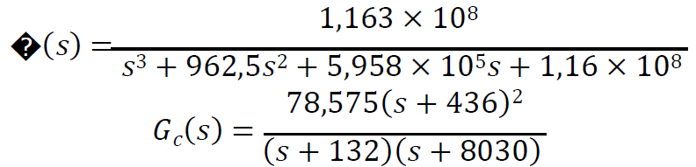

1. Menampilkan diagram bode dari tanggap frekuensi sistem.
2. Menampilkan diagram Nyquist dari fungsi alih.
3. Menentukan kestabilan dari sistem kalang tertutup.
4. Menentukan batas penguatan dari sistem agar sistem stabil.
5. Mencoba penguatan baru agar sistem berada pada kondisi batas penguatan, di atas batas penguatan, dan di bawah batas penguatan.
6. Mengamati tanggap fungsi langkah dari fungsi alih kalang tertutup sistem.
7. **Daftar Peralatan**

|  |  |  |
| --- | --- | --- |
| Nama | Model | S/N |
| MATLAB | R2021b | - |
| Laptop | Dell 3585 |  |

1. **Prosedur dan Temuan Aktual**

Praktikum 1

1. Fungsi alih sistem kalang terbuka dengan umpan balik tunggal *H(s) = 1*

|  |
| --- |
| sys = tf([20],[1 5 6 0])  sys_fb = feedback(sys,1) |

1. Diagram bode dari tanggap frekuensi sistem

|  |
| --- |
| figure(1)  bode(sys_fb) |

1. Diagram Nyquist dari fungsi alih

|  |
| --- |
| figure(2)  nyquist(sys_fb) |

1. Kestabilan dari sistem kalang tertutup

|  |
| --- |
| Kestabilan ditentukan oleh diagram Nyquist |

1. Batas penguatan dari sistem agar sistem stabil

|  |
| --- |
| Batas penguatan ditentukan oleh diagram Nyquist |

1. Penguatan baru agar sistem berada pada kondisi batas penguatan, di atas batas penguatan, dan di bawah batas penguatan

|  |
| --- |
| K_margin = db2mag(-6.01)  sys1_margin = sys_fb*0.3  sys2_margin = sys_fb*K_margin  sys3_margin = sys_fb*0.7  figure(3)  nyquist(sys1_margin)  title('Nyquist di bawah batas penguatan')  figure(4)  nyquist(sys2_margin)  title('Nyquist di batas penguatan')  figure(5)  nyquist(sys3_margin)  title('Nyquist di atas batas penguatan')  sys1_fb = feedback(sys_fb,0.3)  sys2_fb = feedback(sys_fb,K_margin)  sys3_fb = feedback(sys_fb,0.7) |

1. Tanggap fungsi langkah dari fungsi alih kalang tertutup sistem

|  |
| --- |
| figure(6)  step(sys1_fb)  title('Sistem di bawah batas penguatan')  figure(7)  step(sys2_fb)  title('Sistem di batas penguatan')  figure(8)  step(sys3_fb)  title('Sistem di atas batas penguatan') |

Praktikum 2

1. Suatu sistem untuk menangani kemiringan pada penyimpanan data untuk praktikum holografik memilik fungsi alih *F(s)*

|  |
| --- |
| G = tf([1.163*10^8],[1 962.5 5.958*10^5 1.16*10^8])  Gc = zpk([-436 -436],[-132 -8030],78.575)  sys = series(G,Gc)  sys_fb = feedback(sys,1) |

1. Diagram bode dari tanggap frekuensi sistem

|  |
| --- |
| figure(1)  bode(sys_fb) |

1. Diagram Nyquist dari fungsi alih

|  |
| --- |
| figure(2)  nyquist(sys_fb) |

1. Kestabilan dari sistem kalang tertutup

|  |
| --- |
| Kestabilan ditentukan oleh diagram Nyquist |

1. Batas penguatan dari sistem agar sistem stabil

|  |
| --- |
| Batas penguatan ditentukan oleh diagram Nyquist |

1. Penguatan baru agar sistem berada pada kondisi batas penguatan, di atas batas penguatan, dan di bawah batas penguatan

|  |
| --- |
| K_margin = db2mag(0.0698)  sys1_margin = sys_fb*0.5  sys2_margin = sys_fb*K_margin  sys3_margin = sys_fb*1.5  figure(3)  nyquist(sys1_margin)  title('Nyquist di bawah batas penguatan')  figure(4)  nyquist(sys2_margin)  title('Nyquist di batas penguatan')  figure(5)  nyquist(sys3_margin)  title('Nyquist di atas batas penguatan')  sys1_fb = feedback(sys_fb,0.5)  sys2_fb = feedback(sys_fb,K_margin)  sys3_fb = feedback(sys_fb,1.5) |

1. Tanggap fungsi langkah dari fungsi alih kalang tertutup sistem

|  |
| --- |
| figure(6)  step(sys1_fb)  title('Sistem di bawah batas penguatan')  figure(7)  step(sys2_fb)  title('Sistem di batas penguatan')  figure(8)  step(sys3_fb)  title('Sistem di atas batas penguatan') |

1. **Hasil**

Praktikum 1

1. Fungsi alih sistem kalang terbuka dengan umpan balik tunggal *H(s) = 1*

|  |
| --- |
| sys =    20  -----------------  s^3 + 5 s^2 + 6 s    Continuous-time transfer function.  sys_fb =    20  ----------------------  s^3 + 5 s^2 + 6 s + 20    Continuous-time transfer function. |

1. Diagram bode dari tanggap frekuensi sistem

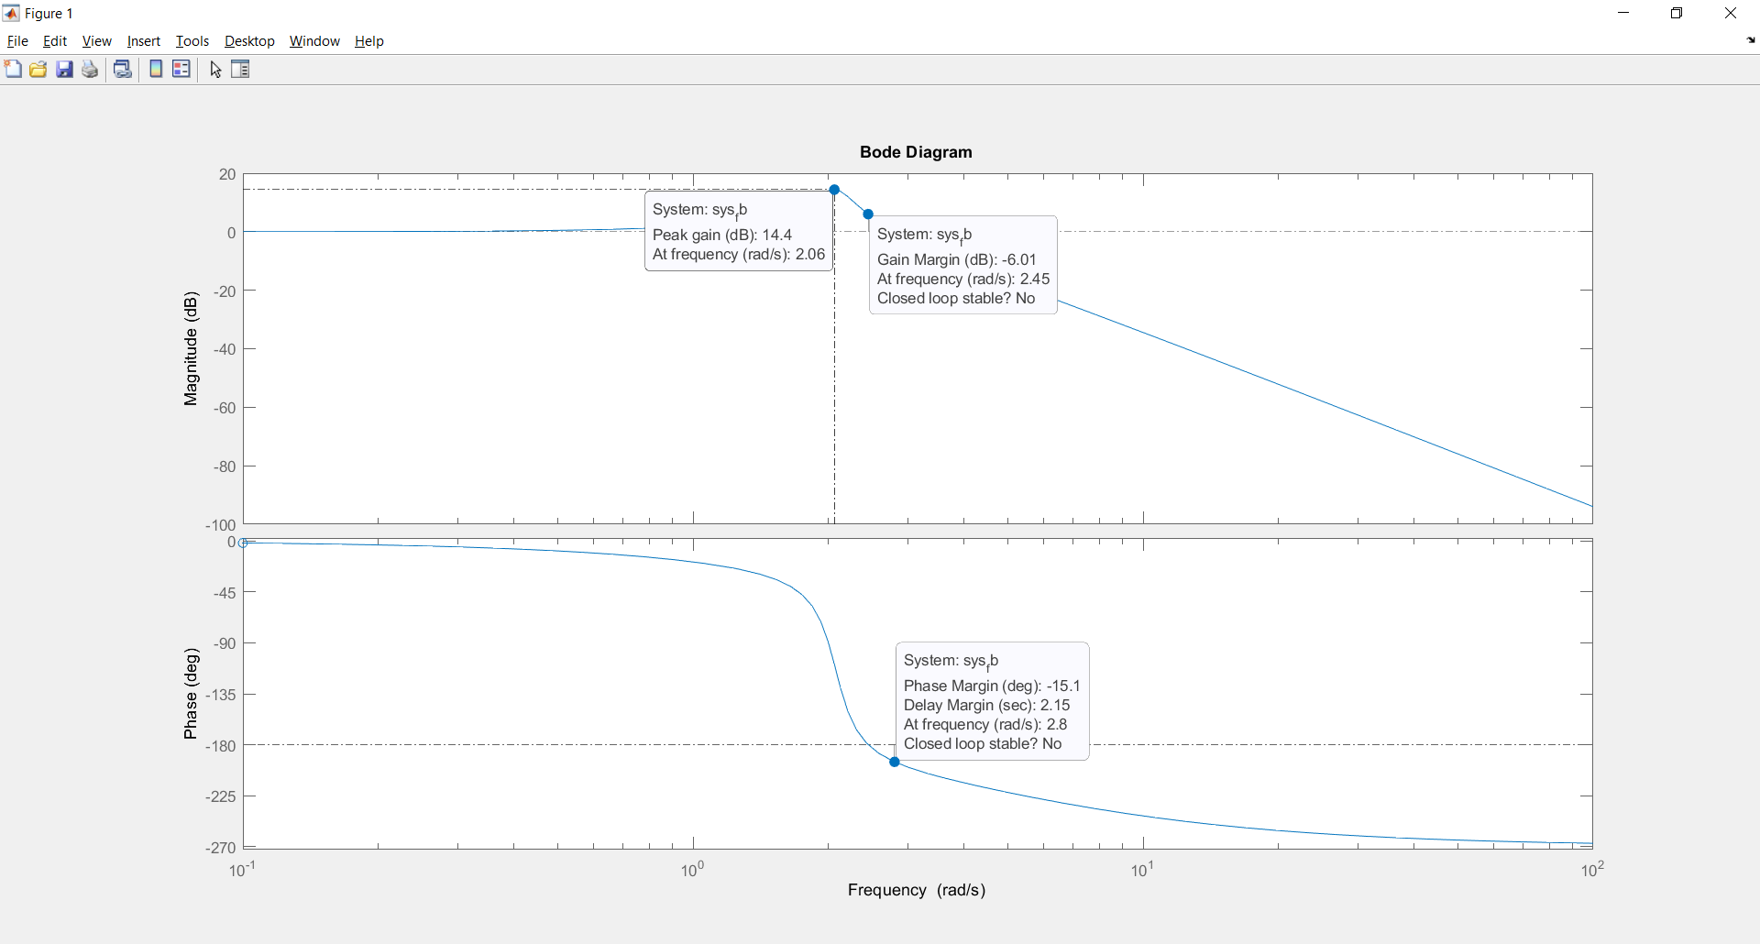

1. Diagram Nyquist dari fungsi alih

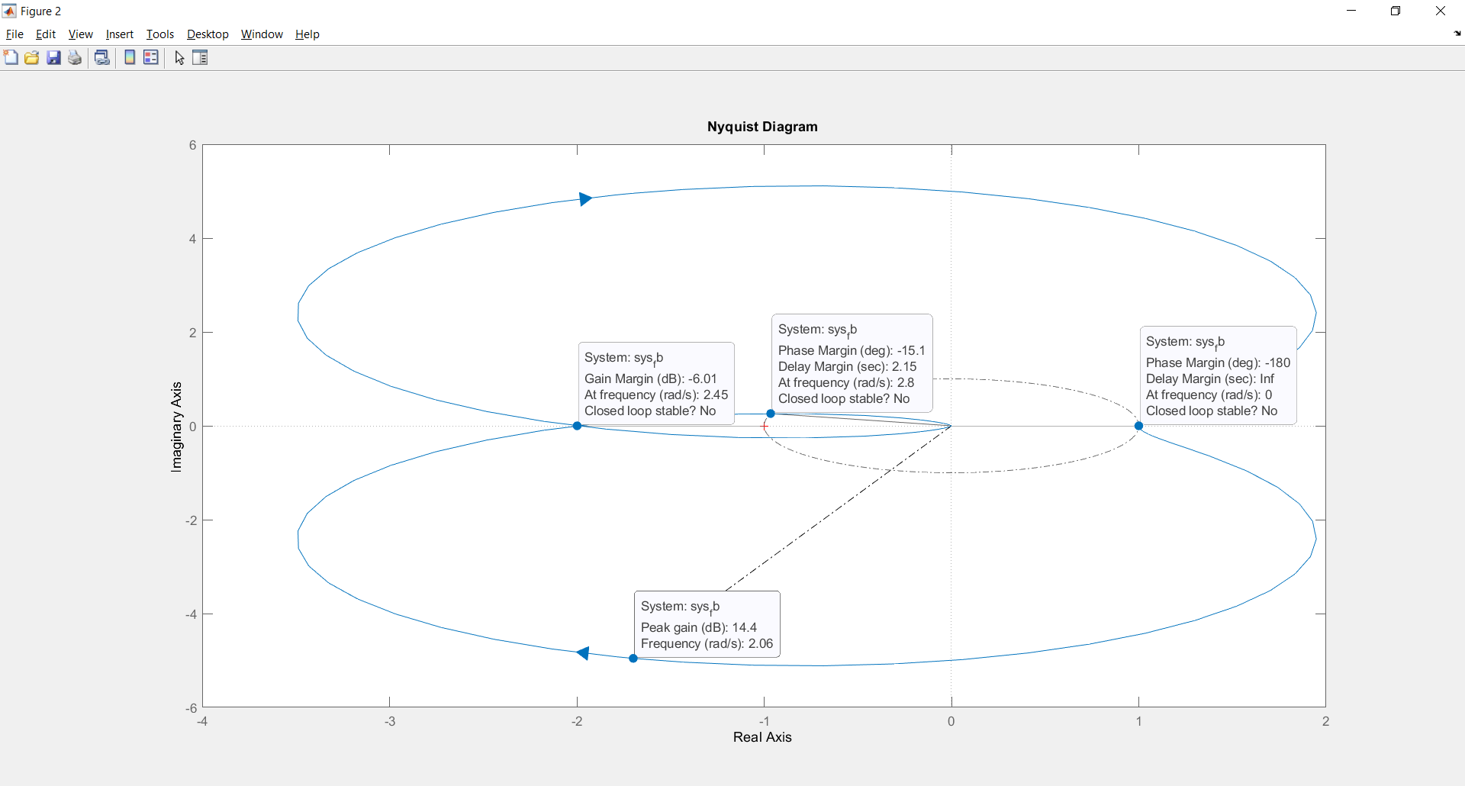

1. Kestabilan dari sistem kalang tertutup

Sistem tidak stabil.

1. Batas penguatan dari sistem agar sistem stabil

Gain margin = -6.01dB dengan skala linear 0.5006

1. Penguatan baru agar sistem berada pada kondisi batas penguatan, di atas batas penguatan, dan di bawah batas penguatan

|  |
| --- |
| K_margin =  0.5006  sys1_margin =    6  ----------------------  s^3 + 5 s^2 + 6 s + 20    Continuous-time transfer function.  sys2_margin =    10.01  ----------------------  s^3 + 5 s^2 + 6 s + 20    Continuous-time transfer function.  sys3_margin =    14  ----------------------  s^3 + 5 s^2 + 6 s + 20    Continuous-time transfer function.  sys1_fb =    20  ----------------------  s^3 + 5 s^2 + 6 s + 26    Continuous-time transfer function.  sys2_fb =    20  -------------------------  s^3 + 5 s^2 + 6 s + 30.01    Continuous-time transfer function.  sys3_fb =    20  ----------------------  s^3 + 5 s^2 + 6 s + 34    Continuous-time transfer function. |

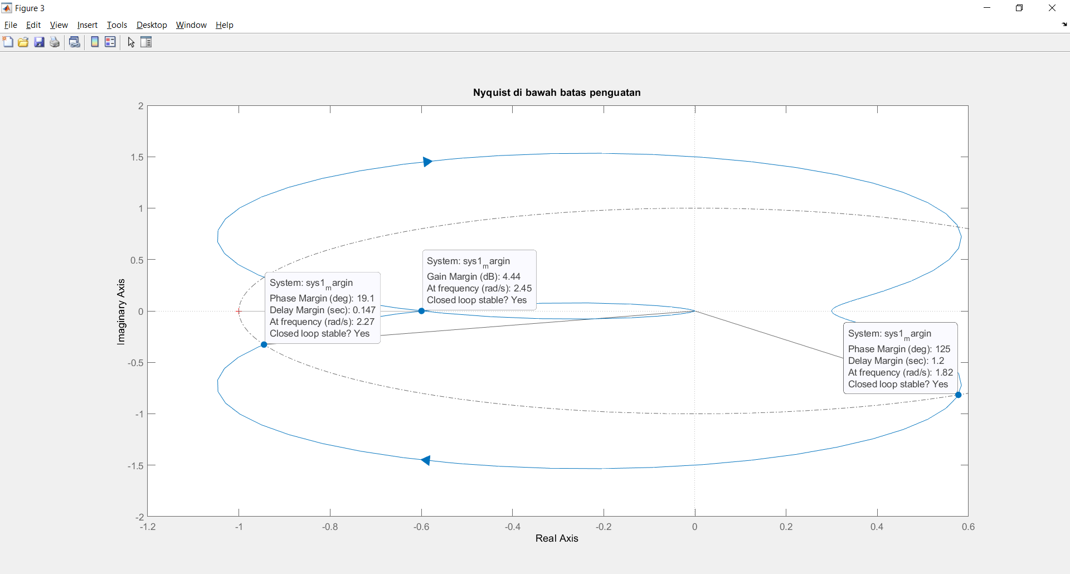

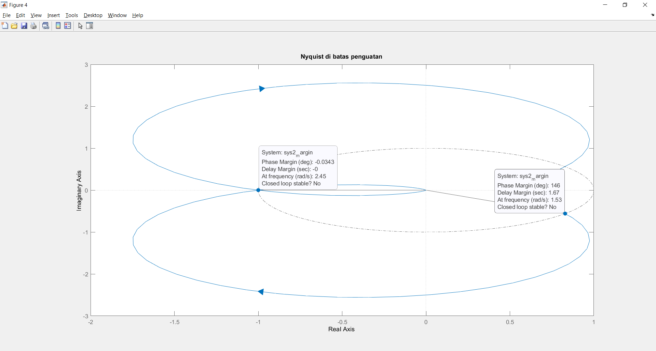

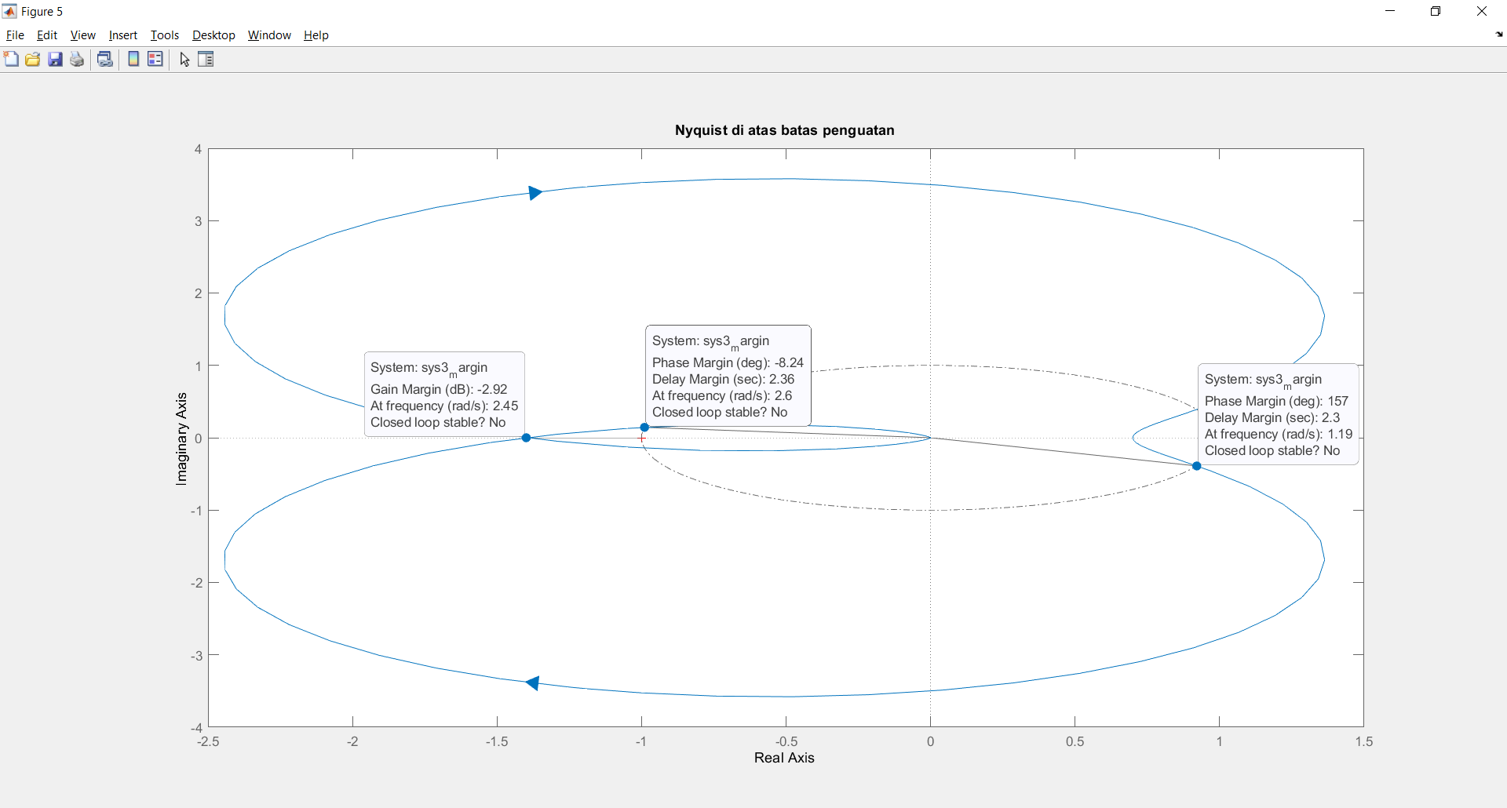

1. Tanggap fungsi langkah dari fungsi alih kalang tertutup sistem

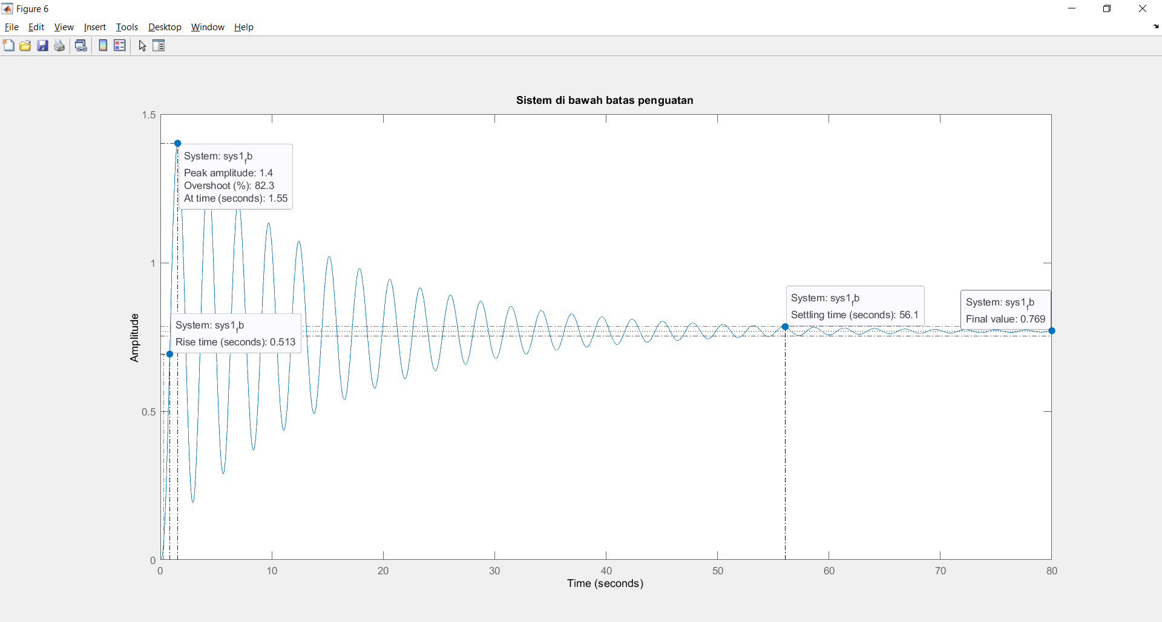

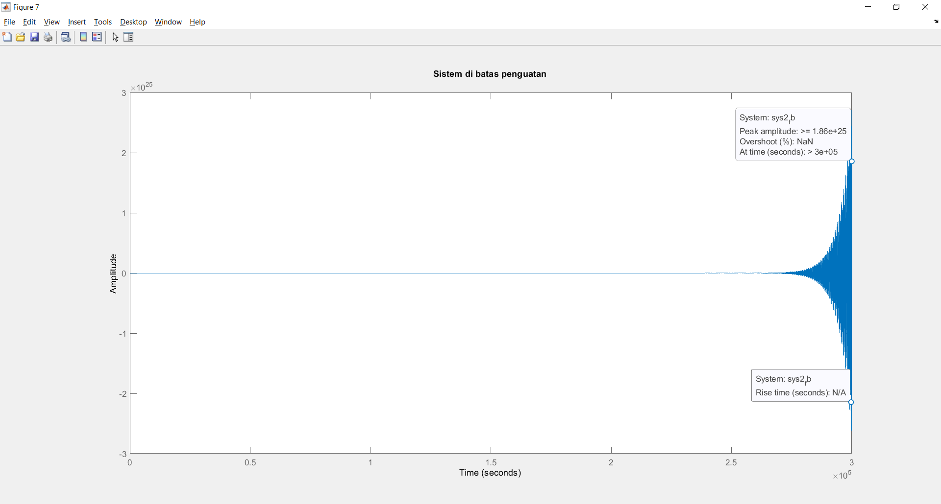

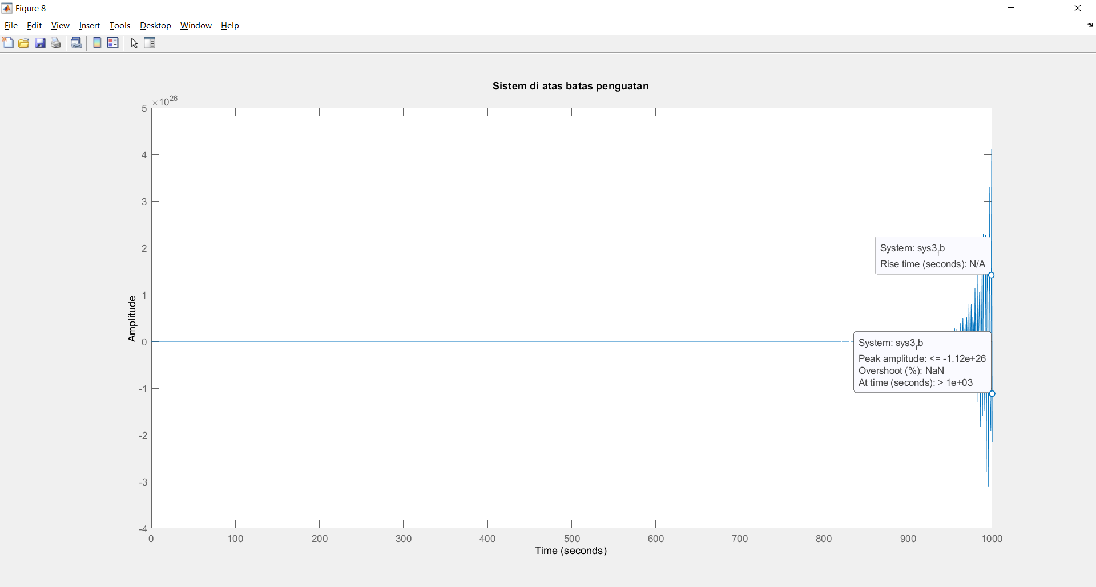

Praktikum 2

1. Suatu sistem untuk menangani kemiringan pada penyimpanan data untuk praktikum holografik memilik fungsi alih *F(s)*

|  |
| --- |
| G =    1.163e08  ------------------------------------  s^3 + 962.5 s^2 + 595800 s + 1.16e08    Continuous-time transfer function.  Gc =    78.575 (s+436)^2  ----------------  (s+132) (s+8030)    Continuous-time zero/pole/gain model.  sys =    9.1383e09 (s+436)^2  ----------------------------------------------------  (s+132) (s+289.2) (s+8030) (s^2 + 673.3s + 4.011e05)    Continuous-time zero/pole/gain model.  sys_fb =    9.1383e09 (s+436)^2  ------------------------------------------------------------  (s+8170) (s^2 + 784.4s + 1.604e05) (s^2 + 170.1s + 1.419e06)    Continuous-time zero/pole/gain model. |

1. Diagram bode dari tanggap frekuensi sistem

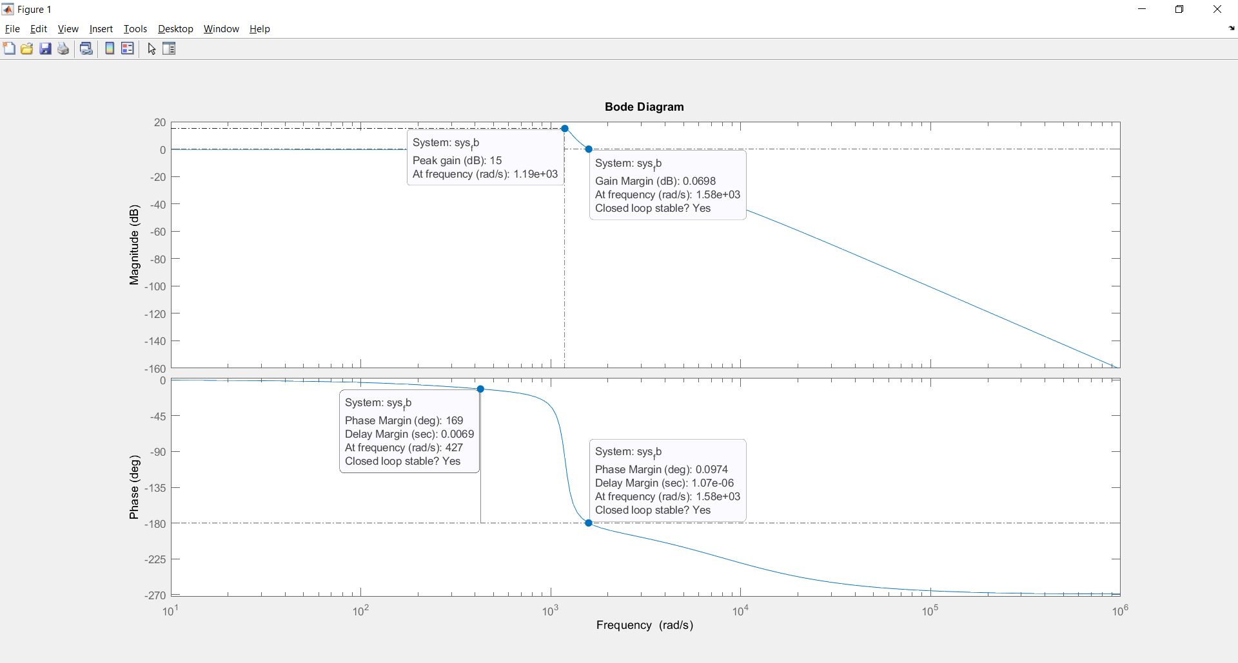

1. Diagram Nyquist dari fungsi alih

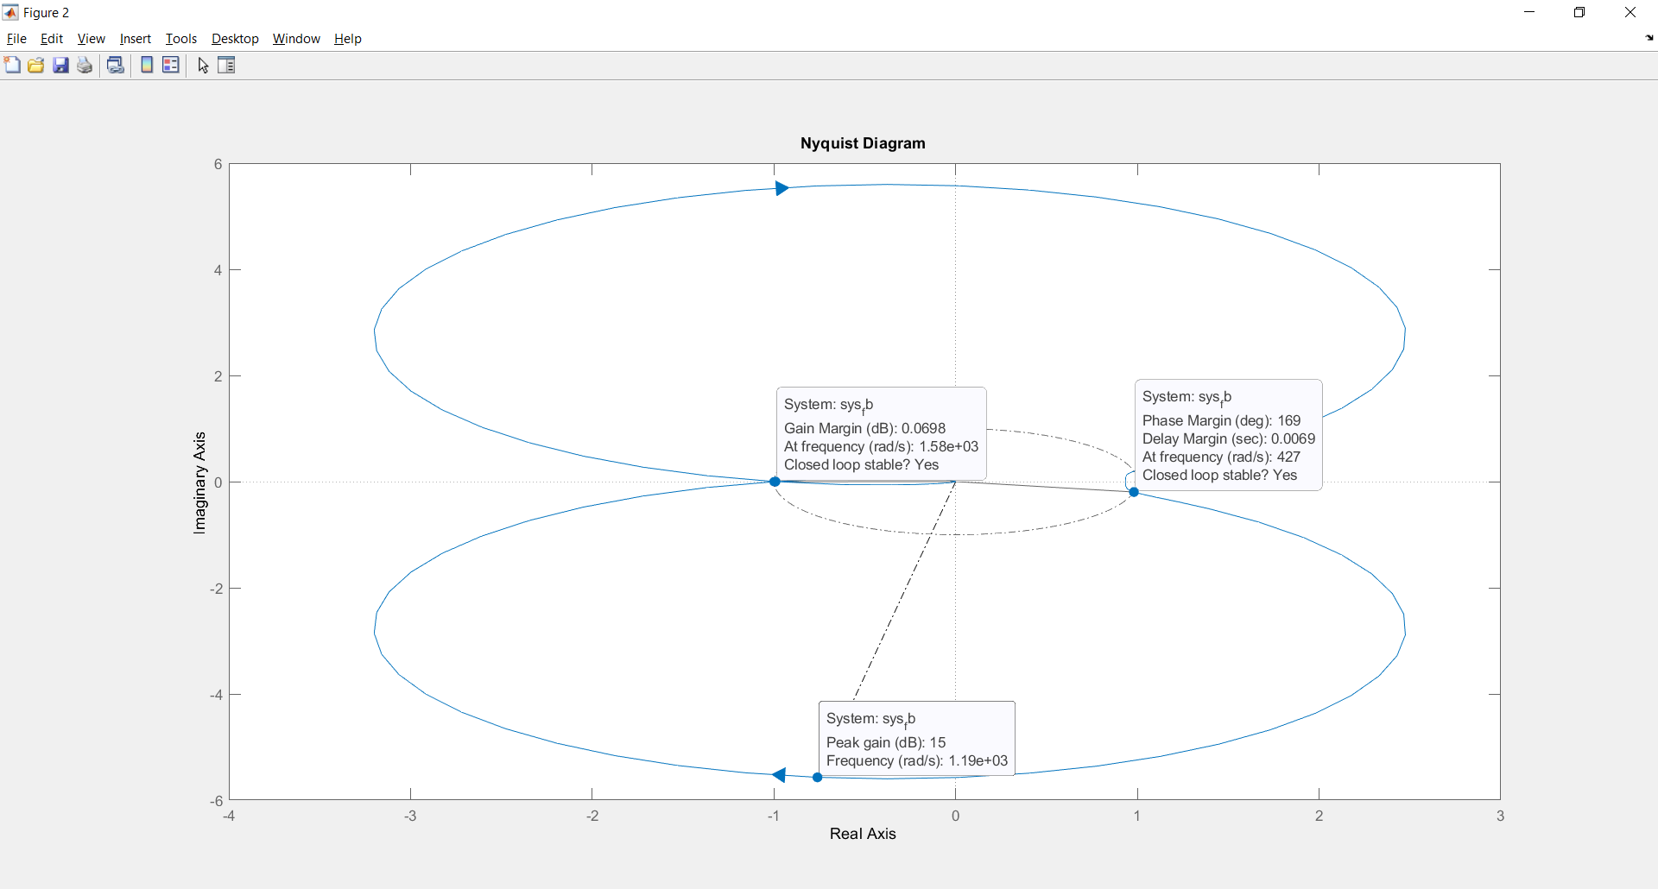

1. Kestabilan dari sistem kalang tertutup

Sistem stabil

1. Batas penguatan dari sistem agar sistem stabil

Gain margin = 0.0698dB dengan skala linear 1.0081

1. Penguatan baru agar sistem berada pada kondisi batas penguatan, di atas batas penguatan, dan di bawah batas penguatan

|  |
| --- |
| K_margin =  1.0081  sys1_margin =    4.5691e09 (s+436)^2  ------------------------------------------------------------  (s+8170) (s^2 + 784.4s + 1.604e05) (s^2 + 170.1s + 1.419e06)    Continuous-time zero/pole/gain model.  sys2_margin =    9.212e09 (s+436)^2  ------------------------------------------------------------  (s+8170) (s^2 + 784.4s + 1.604e05) (s^2 + 170.1s + 1.419e06)    Continuous-time zero/pole/gain model.  sys3_margin =    1.3707e10 (s+436)^2  ------------------------------------------------------------  (s+8170) (s^2 + 784.4s + 1.604e05) (s^2 + 170.1s + 1.419e06)    Continuous-time zero/pole/gain model.  sys1_fb =    9.1383e09 (s+436)^2  ------------------------------------------------------------  (s+8237) (s^2 + 808.6s + 1.686e05) (s^2 + 79.31s + 1.965e06)    Continuous-time zero/pole/gain model.  sys2_fb =    9.1383e09 (s+436)^2  --------------------------------------------------------------  (s+8302) (s^2 + 822.4s + 1.732e05) (s^2 - 0.05215s + 2.511e06)    Continuous-time zero/pole/gain model.  sys3_fb =    9.1383e09 (s+436)^2  ----------------------------------------------------------  (s+8364) (s^2 + 831s + 1.761e05) (s^2 - 70.29s + 3.031e06)    Continuous-time zero/pole/gain model. |

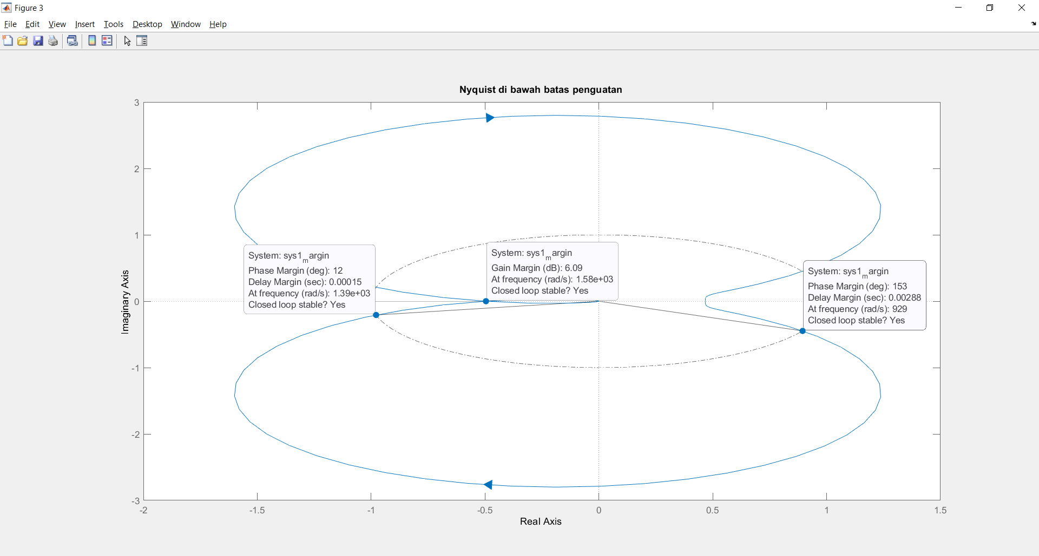

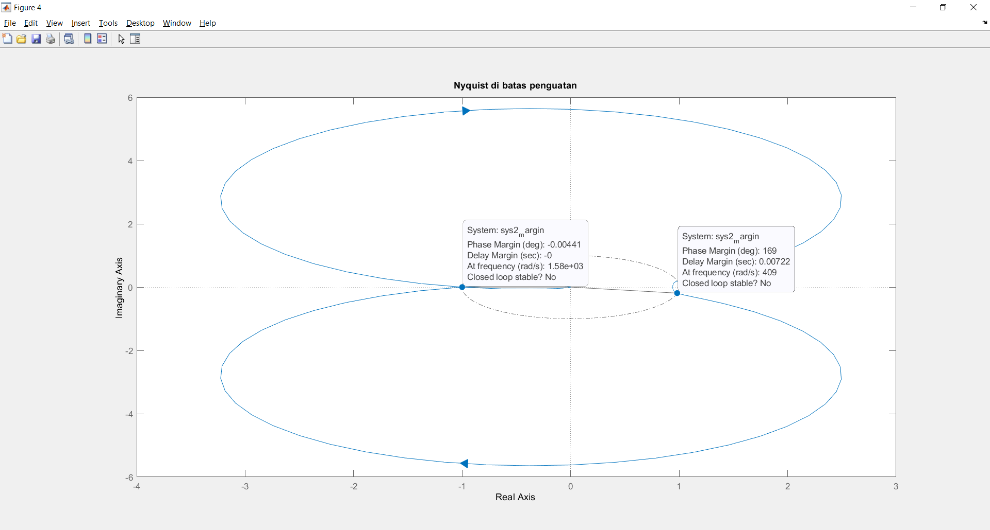

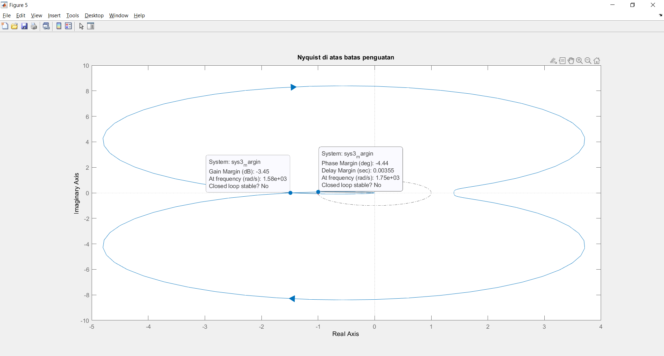

1. Tanggap fungsi langkah dari fungsi alih kalang tertutup sistem

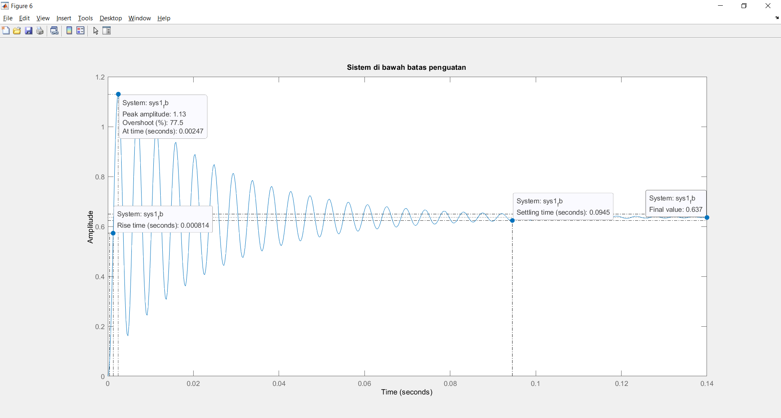

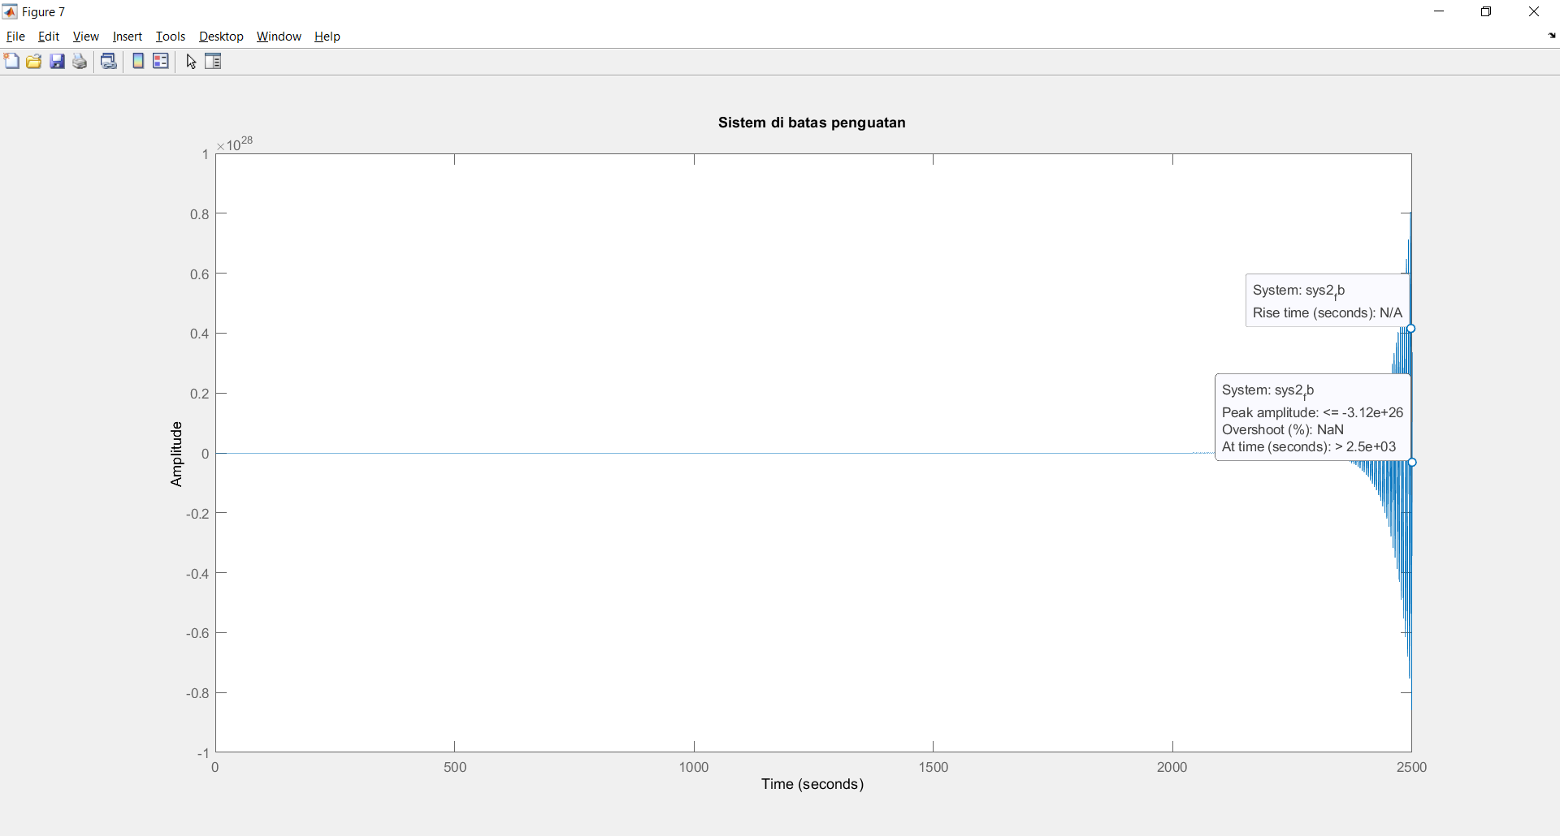

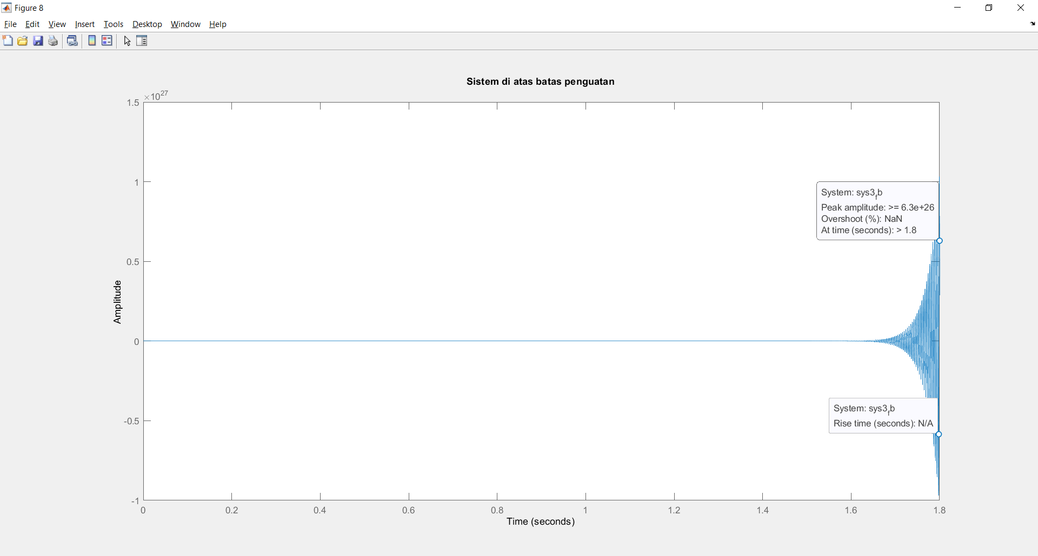

1. **Analisis dan Diskusi**

Praktikum 1

* Berdasarkan diagram bode dari tanggap frekuensi sistem diperoleh karakteristik peak gain 14.4 dB pada frekuensi 2.06 rad/s, gain margin -6.01 dB pada frekuensi 2.45 rad/s, dan closed loop stable no.
* Berdasarkan diagram Nyquist dari fungsi alih diperoleh karakteristik peak gain 14.4 dB pada frekuensi 2.06 rad/s, gain margin -6.01 dB pada frekuensi 2.45 rad/s, dan closed loop stable no.
* Kestabilan dari sistem kalang tertutup adalah tidak stabil.
* Batas penguatan dari sistem agar sistem stabil adalah gain margin -6.01 dB dengan skala liner 0.5006.
* Berdasarkan diagram Nyquist di bawah batas penguatan dengan gain 0.3 diperoleh karakteristik gain margin 4.44 dB pada frekuensi 2.45 rad/s.
* Berdasarkan diagram Nyquist di batas penguatan dengan gain 0.5006 diperoleh karakteristik gain margin -0.0343 dB pada frekuensi 2.45 rad/s.
* Berdasarkan diagram Nyquist di atas batas penguatan dengan gain 0.7 diperoleh karakteristik gain margin -2.92 dB pada frekuensi 2.45 rad/s.
* Berdasarkan tanggap fungsi langkah untuk sistem di bawah batas penguatan diperoleh karakteristik peak amplitude 1.4, rise time 0.513s, settling time 56.1s, dan final value 0.769.
* Berdasarkan tanggap fungsi langkah untuk sistem di batas penguatan diperoleh karakteristik peak amplitude >= 1.86e+25 dan rise time N/A.
* Berdasarkan tanggap fungsi langkah untuk sistem di atas batas penguatan diperoleh karakteristik peak amplitude <= -1.12e+26 dan rise time N/A.

Praktikum 2

* Berdasarkan diagram bode dari tanggap frekuensi sistem diperoleh karakteristik peak gain 15 dB pada frekuensi 1.19e+0.3 rad/s, gain margin 0.0698 dB pada frekuensi 1.58e+0.3 rad/s, dan closed loop stable yes.
* Berdasarkan diagram Nyquist dari fungsi alih diperoleh karakteristik peak gain 15 dB pada frekuensi 1.19e+0.3 rad/s, gain margin 0.0698 dB pada frekuensi 1.58e+0.3 rad/s, dan closed loop stable yes.
* Kestabilan dari sistem kalang tertutup adalah stabil
* Batas penguatan dari sistem agar sistem stabil adalah gain margin 0.0698 dB dengan skala liner 1.0081.
* Berdasarkan diagram Nyquist di bawah batas penguatan dengan gain 0.5 diperoleh karakteristik gain margin 6.09 dB pada frekuensi 1.58e+0.3 rad/s.
* Berdasarkan diagram Nyquist di batas penguatan dengan gain 0.0698 diperoleh karakteristik gain margin -0.00441 dB pada frekuensi 1.58e+0.3 rad/s.
* Berdasarkan diagram Nyquist di atas batas penguatan dengan gain 1.5 diperoleh karakteristik gain margin -3.45 dB pada frekuensi 1.58e+0.3 rad/s.
* Berdasarkan tanggap fungsi langkah untuk sistem di bawah batas penguatan diperoleh karakteristik peak amplitude 1.13, rise time 0.000814s, settling time 0.0945s, dan final value 0.637.
* Berdasarkan tanggap fungsi langkah untuk sistem di batas penguatan diperoleh karakteristik peak amplitude <= -3.12e+26 dan rise time N/A.
* Berdasarkan tanggap fungsi langkah untuk sistem di atas batas penguatan diperoleh karakteristik peak amplitude >= 6.3e+26 dan rise time N/A.

1. **Kesimpulan dan Rekomendasi**

Kesimpulan :

* Diagram bode berfungsi untuk menganalisis magnitude dan fase dari sistem.
* Diagram Nyquist berfungsi untuk representasi lain dari tanggap frekuensi dengan pasangan bilangan variabel frekuensi w dan bilangan kompleks G(jw) dalam bentuk representasi bidang kompleks.
* Kestabilan sistem dapat ditentukan melalui diagram Nyquist dengan menjumlahkan banyaknya pemutaran terhadap titik -1 dengan banyaknya kutub G(s)H(s) yang berada pada sisi kanan bidang kompleks. Ketika Z sama dengan 0, maka sistem stabil. Ketika Z tidak sama dengan 0, maka sistem tidak stabil.
* Modifikasi penguatan pada sistem umpan balik tunggal berfungsi untuk menentukan efek variasi gain margin terhadap kestabilan sistem. Ketika gain margin di bawah batas penguatan, maka sistem stabil. Ketika gain margin di batas penguatan, maka sistem stabil kritis. Ketika gain margin di atas batas penguatan, maka sistem tidak stabil.

Saran : modul praktikum sebaiknya dicek terlebih dahulu sebelum praktikum sehingga praktikan dapat memahami materi dengan baik.